新 书 推 荐

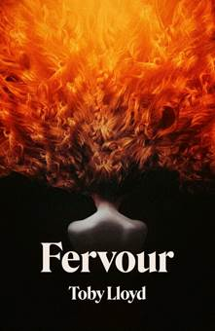
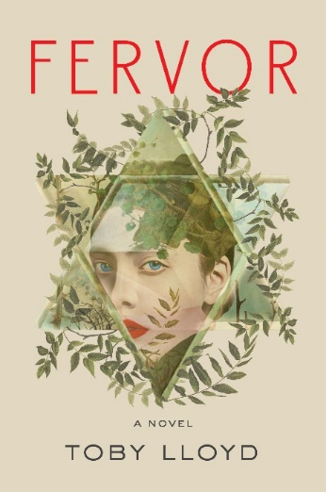
中文书名：《狂潮》
英文书名：FERVOUR
作 者：Toby Lloyd
出 版 社：Sceptre
代理公司：Blake Friedmann/ANA/Conor
页 数：288页
出版时间：2024年2月
代理地区：中国大陆、台湾
审读资料：电子稿
类 型：惊悚悬疑
版权已授：意大利、法国、芬兰、俄罗斯、美国

内容简介：

罗森塔尔一家并非寻常

一个犹太家庭，祖父在大屠杀中幸存，去世后，他的家人能够同样幸存吗？

长女在祖父去世后消失，回家后却发生了一百八十度的大转变，家人怀疑女儿变成了女巫……

《校园秘史》与《天才一族》的结合，引人入胜、令人震撼

汉娜（Hannah）和埃里克（Eric）是虔诚的犹太人，与三个孩子、埃里克的父亲同时也是大屠杀幸存者的约瑟夫（Yosef）一起在北伦敦生活。罗森塔尔一家天资聪颖、不循规蹈矩，相信《旧约》的文字具有真实性，并认为上帝以及邪恶存在于日常生活中。

汉娜准备发表一个故事，回顾约瑟夫在饱受战争蹂躏的欧洲，经历的峥嵘岁月，揭开集中营生活中的一个可怕秘密。然而，她的完美女儿艾尔西（Elsie）开始失控。约瑟夫去世，艾尔西神秘消失，又神秘出现，回来后就像换了一个人似的，令人不安。

汉娜目睹女儿的转变后，怀疑艾尔西在犹太神秘主义的迷宫中钻得太深，迷失在阴影中。艾尔西的弟弟托维亚（Tovyah）就读于牛津大学，聪明但孤僻，对他来说，他的姐姐无非是一个病态家庭的产物，痴迷于空洞的仪式和肆无忌惮的野心。

孰对孰错？他们如何阻止黑暗永远吞噬艾尔西？

作者简介：
托比·劳埃德（Toby Lloyd）出生于伦敦，父亲是世俗主义者，母亲是犹太人。他在牛津大学学习英语，后来去美国在纽约大学攻读创意写作硕士学位，师从埃德加·劳伦斯·多克托罗（E.L. Doctorow）和乔纳森·萨弗兰·福尔（Jonathan Safran Foer）。现年33岁的他已回到伦敦，从事自由教学和写作工作。他在各种期刊上发表了短篇小说和评论，包括《雕刻杂志》《洛杉矶书评》，曾入围普利切特奖和犹太书周新兴作家计划。

媒体评价：

“作者是一位天生的说书人，勇于窥视家庭政治的神秘实质，引人入胜，推动力强，让人震惊。”
——乔纳森·科伊（Jonathan Coe）

“扣人心弦、极具感染力……艾萨克·巴什维斯·辛格和斯蒂芬·金的粉丝都会为这个卓越的现代民间传说而兴奋。”
——《出版者周刊》（Publishers Weekly，星级评价）

“这部处女作探讨身份、信仰、民间传说……敏锐地观察其中的发展变化，描绘了栩栩如生的人物，紧张不断升级，像恐怖电影一样迷人、令人毛骨悚然。”
——《书商》（Bookseller，编辑推荐）

“《狂潮》正是我们现在需要阅读的书。这部文笔美丽、令人耳目一新、富有同情心、智慧、骇人的小说将萦绕你的梦境。也就是说，如果你能放下这本书，那么才能睡够觉。”
——达林·斯特劳斯（Darin Strauss），著有《深深伤害了你》（More Than It Hurts You）

感谢您的阅读！
请将反馈信息发至：版权负责人
Email：Rights@nurnberg.com.cn
安德鲁·纳伯格联合国际有限公司北京代表处
北京市海淀区中关村大街甲59号中国人民大学文化大厦1705室, 邮编：100872
电话：010-82504106, 传真：010-82504200
公司网址：http://www.nurnberg.com.cn
书目下载：http://www.nurnberg.com.cn/booklist_zh/list.aspx
书讯浏览：http://www.nurnberg.com.cn/book/book.aspx
视频推荐：http://www.nurnberg.com.cn/video/video.aspx
豆瓣小站：http://site.douban.com/110577/
新浪微博：安德鲁纳伯格公司的微博_微博 (weibo.com)
微信订阅号：ANABJ2002

